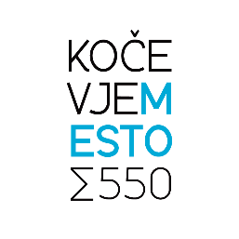
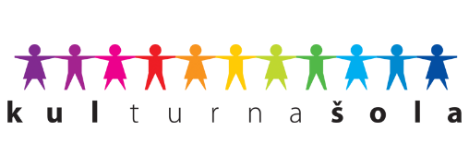
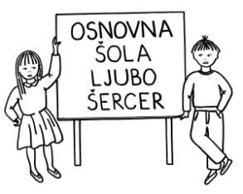
OSNOVNA ŠOLA LJUBO ŠERCER
Reška cesta 6
1330 KOČEVJE
Telefon: (01) 893 10 46
Telefaks: (01) 893 10 47
E-mail: info@osls.si
Spletna stran: www.osls.si

Številka: 900-4/2022-1
Datum: 3.1.2022

Zadeva: Obvestilo
Spoštovani starši!

Obveščamo vas, da je v Uradnem listu Republike Slovenije št. 200/21 z dne 22.12.202 objavljen Odlok o spremembah Odloka o izjemah od karantene na domu po visoko tveganem stiku s povzročiteljem nalezljive bolezni COVID-19. Spremenjeni odlok določa, da je izjema od napotitve v karanteno na domu samo še oseba, ki je v skladu z navodili in priporočili Nacionalnega inštituta za javno zdravje (NIJZ) prejela poživitveni odmerek cepiva Comirnaty proizvajalca Biontech/Pfizer ali cepiva Spikevax (COVID-19 Vaccine) proizvajalca Moderna.
V Uradnem listu št. 206 z dne 29. 12. 2021 je bil objavljen tudi Zakon o dodatnih ukrepih za preprečevanje širjenja, omilitev, obvladovanje, okrevanje in odpravo posledic COVID19 (v nadaljnjem besedilu: ZDUPŠOP), ki prinaša določene novosti tudi na področju vzgoje in izobraževanja. Zelo pomembna je določba 36. člena ZDUPŠOP, ki v prvem odstavku obvezuje starše oziroma zakonite zastopnike, da morajo v primeru potrjene okužbe z virusom SARS V-2, najpozneje v 12 urah od potrditve okužbe o okužbi obvestiti vzgojno-izobraževalni zavod.
Prosimo vas, da še naprej upoštevate ukrepe. V želji, da ostanemo zdravi in sledimo vzgojno-izobraževalnemu delu neposredno v šoli, vas lepo pozdravljam.
Barbara Poje, ravnateljica

